Jeunes Restaurateurs mit neuen Mitgliedern und Ideen

Frischer Wind bei Deutschlands jungen Spitzenköchen

Köln. Die Familie der Jeunes Restaurateurs d’Europe (JRE) bekommt Zuwachs. Seit Ende Juli zählt der Verband junger deutscher Spitzenköche fünf neue Mitglieder in seinen Reihen. Auf der jüngsten Mitgliederversammlung in Aerzen wurden Daniel Schmidthaler vom Restaurant „Alte Schule“ in Fürstenhagen, Marcel Schiefer und Anne Schorn vom Restaurant „Schorn“ in Düsseldorf, Oliver Röder von der „Burg Flammersheim“ in Euskirchen und Jean-Philipp Schneider vom „Jagdhotel Rose“ in den Verband aufgenommen und dürfen ab sofort den Titel „Jeune Restaurateur“ tragen. Bereits seit November 2012 ist Patrick Neubauer Mitglied bei den jungen Spitzenköchen, in Aerzen wurde er im feierlichen Rahmen in der Vereinigung offiziell begrüßt. Die Gemeinschaft der Jeunes Restaurateurs Deutschland wächst damit auf 70 Angehörige.

„Über die neuen Mitglieder im Verband freuen wir uns sehr“, erklärt Alexander Dressel, Präsident der Jeunes Restaurateurs Deutschland. „Sie haben die strengen Aufnahmekriterien bestens erfüllt und sich den hohen Werten unseres Verbandes verpflichtet.“
Und dies bedeutet bei den Jeunes Restaurateurs: Kochen auf kulinarischem Spitzenniveau, Respekt vor Regionalität und Tradition sowie ein hohes Maß an familiärer Atmosphäre und Gastlichkeit. Ein weiteres zentrales Anliegen der Jeunes ist die Förderung des Koch-Nachwuchses. Im bundesweit einmaligen Ausbildungsprogramm der Jeunes Restaurateur Eliteklasse im gastronomischen Bildungszentrum Koblenz werden Koch- und Hotelfachschüler zu den Besten ihrer Zunft ausgebildet. Die JRE geben nicht nur ihr hohes fachliches Können an den Nachwuchs weiter, sondern fördern schon früh den Aufbau eines solidarischen Netzwerks von Freunden – ganz im Sinne der Philosophie des Verbandes.

Dass den JRE der Nachwuchs am Herzen liegt, zeigt sich auch bei der Vergabe der Meisterstipendien. In diesem Jahr fördert der Verband Valentin Rottner und Christian Binder – beide tätig bei Nils Henkel im Schlosshotel Lerbach – auf ihrem Weg zum Restaurantmeister. Markus Marciulonis (bei Thomas Merkle in „Merkles Restaurant“) erhält ein Stipendium für den Meisterkurs zum Sommelier. Alle drei haben sich nach Ansicht der Mitglieder mit herausragenden Leistungen empfohlen.

Neue berufliche Wege haben einige etablierte Mitglieder des Verbands beschritten: Patrick Kimpel ist seit April 2013 neuer Geschäftsführer des „Ketschauer Hofs“ und des Hotels Kaisergarten in Deidesheim. Seit Mai 2013 ist Rudolf Thewes an neuer Wirkungsstätte im „Kaiserbahnhof Brühl“ tätig. Schließlich wird Ludger Helbig – bis dato verantwortlich im Restaurant „Zum alten Rentamt“ in Kingenberg – noch in diesem Jahr die „L‘Auberge Temple“ in Johannesberg eröffnen.

Frischer Wind weht auch auf operativer Ebene des Verbandes. Mit Gregor Mönnighoff als Leiter der neuen Geschäftsstelle und mit Hilfe der Agentur h1 communication aus Neuss soll die Vereinigung noch schlagkräftiger werden sowie ihren Markenauftritt und die Kommunikation verbessern. Alexander Dressel: „Die Veränderungen zeigen, dass wir als Verband in Bewegung sind. In Zukunft wollen wir als Gemeinschaft weiter wachsen, um noch mehr von der Kunst des Kochens und unserer besonderen Form der Gastlichkeit weitergeben zu können.“

www.jre.de

Die Jeunes Restaurateurs d’Europe (JRE) sind eine Vereinigung 70 junger Spitzenköche, die sich mit Talent und Passion der innovativen deutschen Küche verpflichtet haben. Von Sylt bis Oberstdorf, von Dresden bis Düsseldorf kombinieren die JRE hochwertiges kulinarisches Können mit der Leidenschaft europäischer Kochkunst und dem Respekt vor lokalen Traditionen und Produkten. Seit 1991 sind sie als Teil der europäischen Vereinigung der JRE mit diesem besonderen Qualitätsversprechen in Deutschland aktiv.

Fotos:

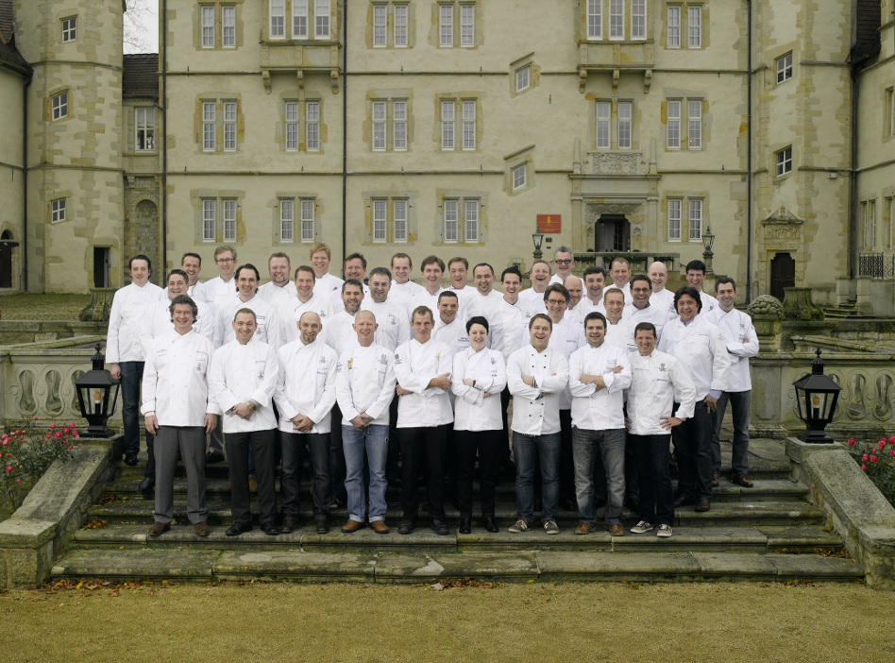
[Bildzeile:] Die Jeunes Restaurateurs Deutschland stehen für Kochen auf kulinarischem Spitzenniveau

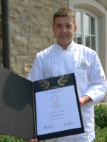
[Bildzeile:] Stolzes Neumitglied der Jeunes Restaurateurs: Spitzenkoch Marco Neubauer mit Aufnahmeurkunde

Die Fotos können Sie hier herunterladen:
http://www.k1-agentur.de/presseservice/jeunes-restaurateurs

PRESSEKONTAKT:

Christian Bügel
Pressesprecher
E: buegel@jre.de
T: + 49 (0)221 299779-42
MOBIL +49 (0)163 7363428

